Js学习过程总结示例
（一）学习过程中的工作
1.把首页优化了一下，现在更加丰富：
<!-- 快捷导航卡片 -->
<div class="card-section">
<h2>探索我的网站</h2>
<div class="card-grid">
<a href="info.html" class="card">
<span class="card-icon">👤</span>
<p class="card-title">基本信息</p>
<p class="card-desc">了解我的个人资料</p>
</a>
<a href="hobbies.html" class="card">
<span class="card-icon">🎮</span>
<p class="card-title">兴趣爱好</p>
<p class="card-desc">看看我平时喜欢做什么</p>
</a>
<a href="education.html" class="card">
<span class="card-icon">🎓</span>
<p class="card-title">教育经历</p>
<p class="card-desc">我的求学之路</p>
</a>
<a href="websites.html" class="card">
<span class="card-icon">🌐</span>
<p class="card-title">喜欢的网站</p>
<p class="card-desc">我收藏的有趣网站</p>
</a>
<a href="contact.html" class="card">
<span class="card-icon">📬</span>
<p class="card-title">联系我</p>
<p class="card-desc">找到我，和我交流</p>
</a>
<a href="https://github.com/Lumaix0711" target="_blank" class="card">
<span class="card-icon">💻</span>
<p class="card-title">GitHub</p>
<p class="card-desc">查看我的开源项目</p>
</a>
</div>
</div>
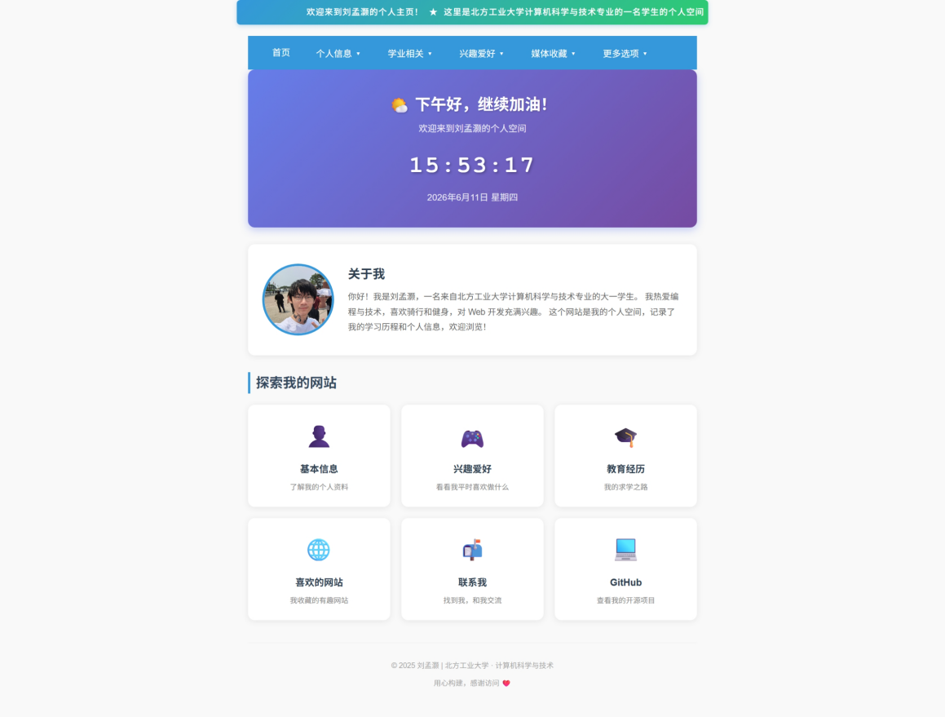

2.做了js的主要代码，并把之前嵌在html里的部分单独提取出来：
//主题切换
function applyTheme() {
var stylesheet = document.getElementById('theme-stylesheet');
var btn = document.getElementById('theme-btn');
if (!stylesheet || !btn) return;
var savedTheme = localStorage.getItem('theme');
if (savedTheme === 'dark') {
stylesheet.setAttribute('href', '../css/theme-dark.css');
btn.innerText = '切换亮色主题';
} else {
stylesheet.setAttribute('href', '../css/style.css');
btn.innerText = '切换暗色主题';
}
}

function toggleTheme() {
var stylesheet = document.getElementById('theme-stylesheet');
var btn = document.getElementById('theme-btn');
if (!stylesheet || !btn) return;
if (stylesheet.getAttribute('href').includes('style.css')) {
stylesheet.setAttribute('href', '../css/theme-dark.css');
btn.innerText = '切换亮色主题';
localStorage.setItem('theme', 'dark');
} else {
stylesheet.setAttribute('href', '../css/style.css');
btn.innerText = '切换暗色主题';
localStorage.setItem('theme', 'light');
}
}

//动态时钟与问候语
function updateClock() {
var clockEl = document.getElementById('clock');
var greetingEl = document.getElementById('greeting');
var dateEl = document.getElementById('date-display');
if (!clockEl) return;

var now = new Date();
var hours = now.getHours();
var minutes = now.getMinutes();
var seconds = now.getSeconds();

var h = hours < 10 ? '0' + hours : hours;
var m = minutes < 10 ? '0' + minutes : minutes;
var s = seconds < 10 ? '0' + seconds : seconds;

clockEl.innerText = h + ':' + m + ':' + s;

if (greetingEl) {
var greeting = '';
if (hours >= 5 && hours < 8) {
greeting = '🌅 早上好，新的一天开始了！';
} else if (hours >= 8 && hours < 12) {
greeting = '☀️ 上午好，祝你学习顺利！';
} else if (hours >= 12 && hours < 14) {
greeting = '🌞 中午好，记得吃饭哦！';
} else if (hours >= 14 && hours < 18) {
greeting = '🌤️ 下午好，继续加油！';
} else if (hours >= 18 && hours < 22) {
greeting = '🌙 晚上好，辛苦了一天！';
} else {
greeting = '🌜 夜深了，注意休息哦！';
}
greetingEl.innerText = greeting;
}

if (dateEl) {
var year = now.getFullYear();
var month = now.getMonth() + 1;
var day = now.getDate();
var weekDays = ['星期日', '星期一', '星期二', '星期三', '星期四', '星期五', '星期六'];
var weekDay = weekDays[now.getDay()];
dateEl.innerText = year + '年' + month + '月' + day + '日 ' + weekDay;
}
}

//标题栏跑马灯
var baseTitle = document.title;
var marqueeText = ' ★ 欢迎来到刘孟灏的个人主页！ ★ 感谢你的访问！ ★ ';
var titleIdx = 0;

function titleMarquee() {
var fullText = marqueeText + baseTitle + marqueeText;
titleIdx = (titleIdx + 1) % (marqueeText.length + baseTitle.length);
document.title = fullText.substring(titleIdx, titleIdx + 30);
}

//页面初始化
window.onload = function() {
applyTheme();

//绑定主题切换按钮事件
var themeBtn = document.getElementById('theme-btn');
if (themeBtn) {
themeBtn.addEventListener('click', function(e) {
e.preventDefault();
toggleTheme();
});
}

//仅在首页启动时钟
if (document.getElementById('clock')) {
updateClock();
setInterval(updateClock, 1000);
}

//启动标题栏跑马灯
setInterval(titleMarquee, 300);
};

3.新增了许多页面（一共20个）：
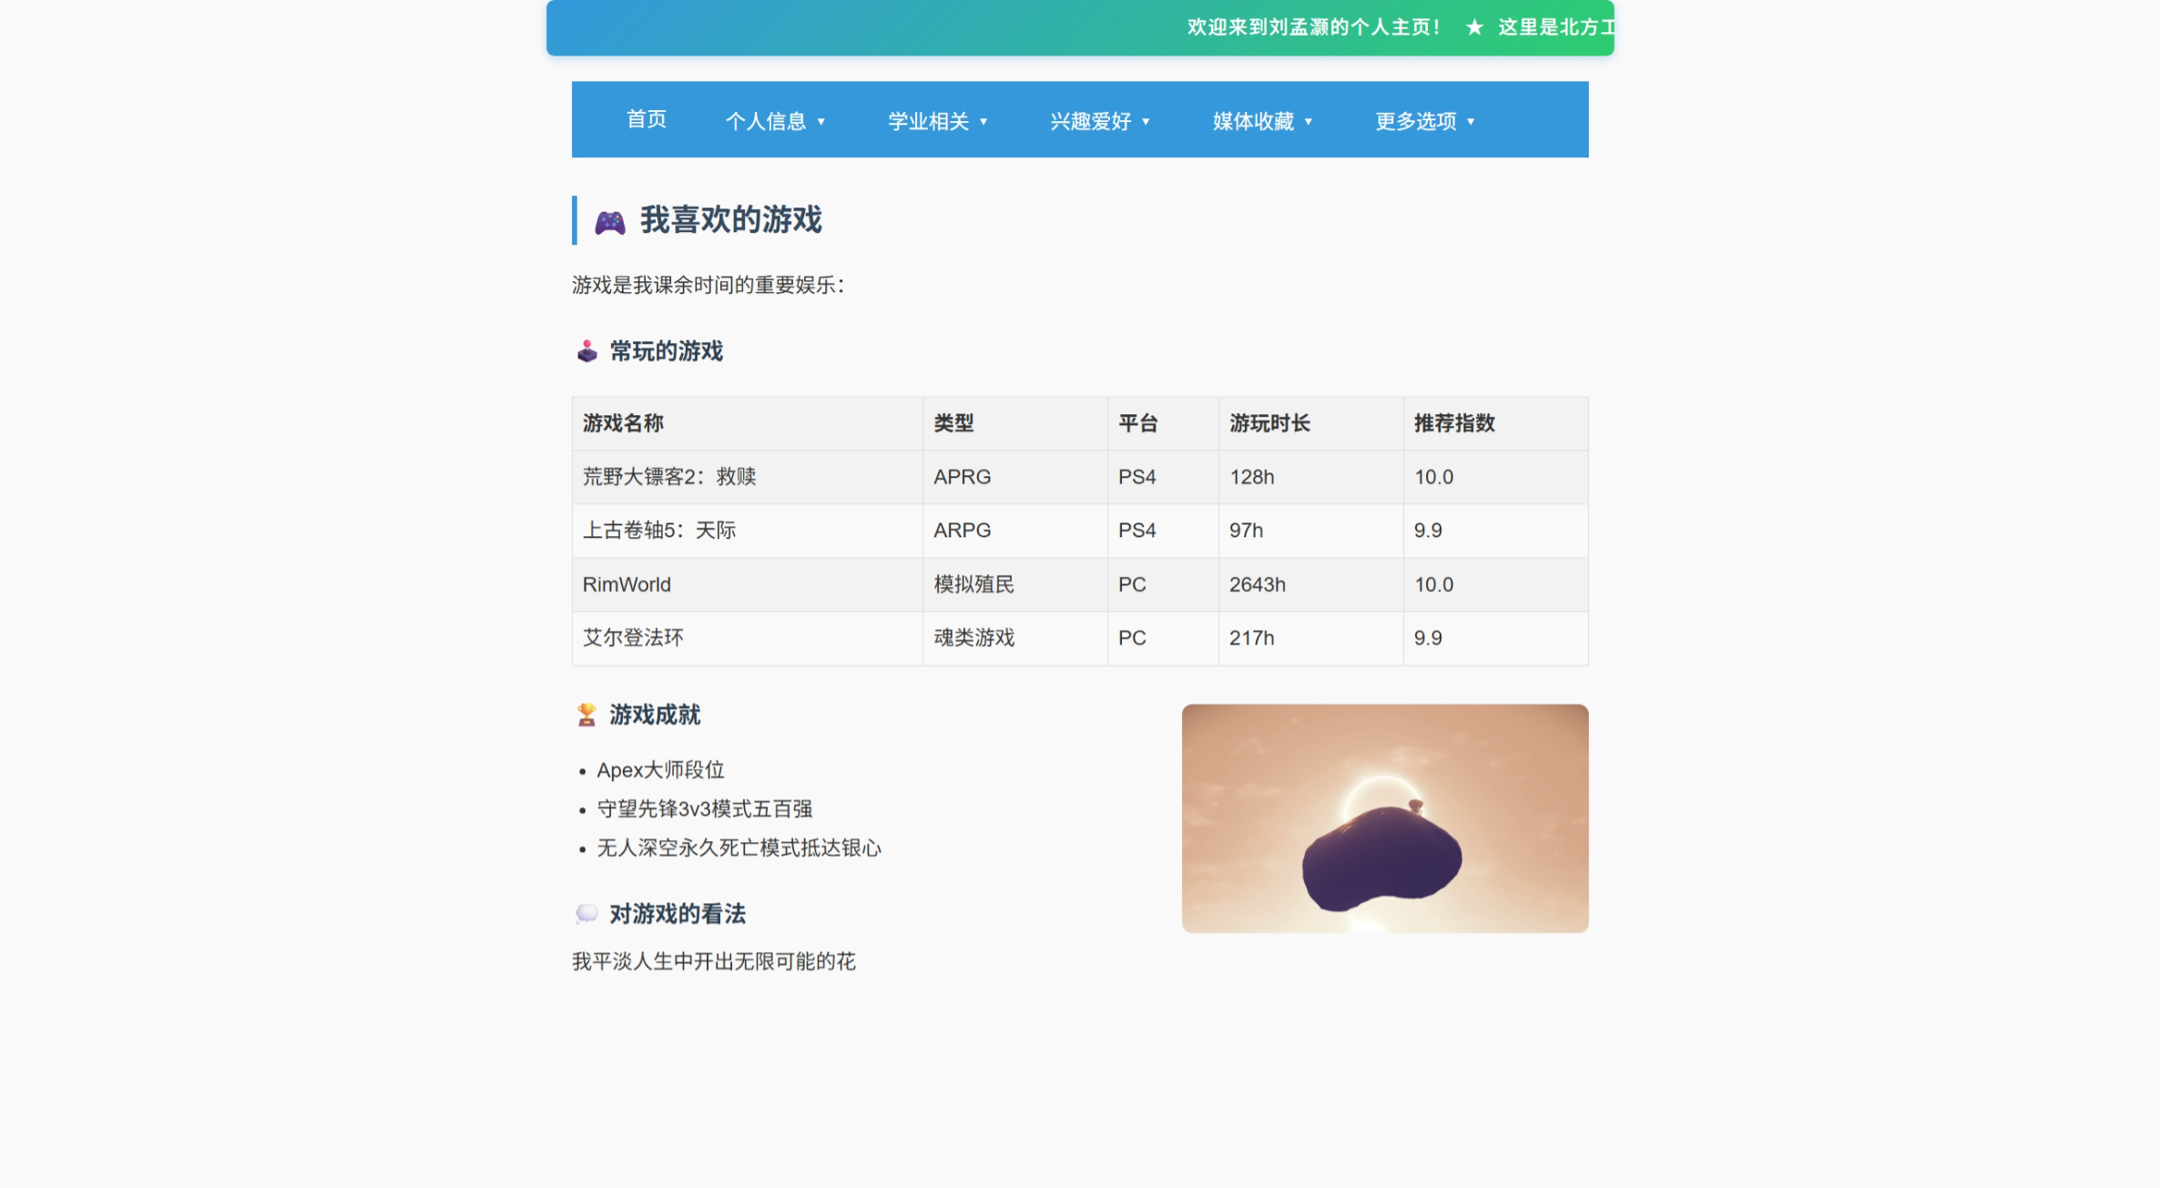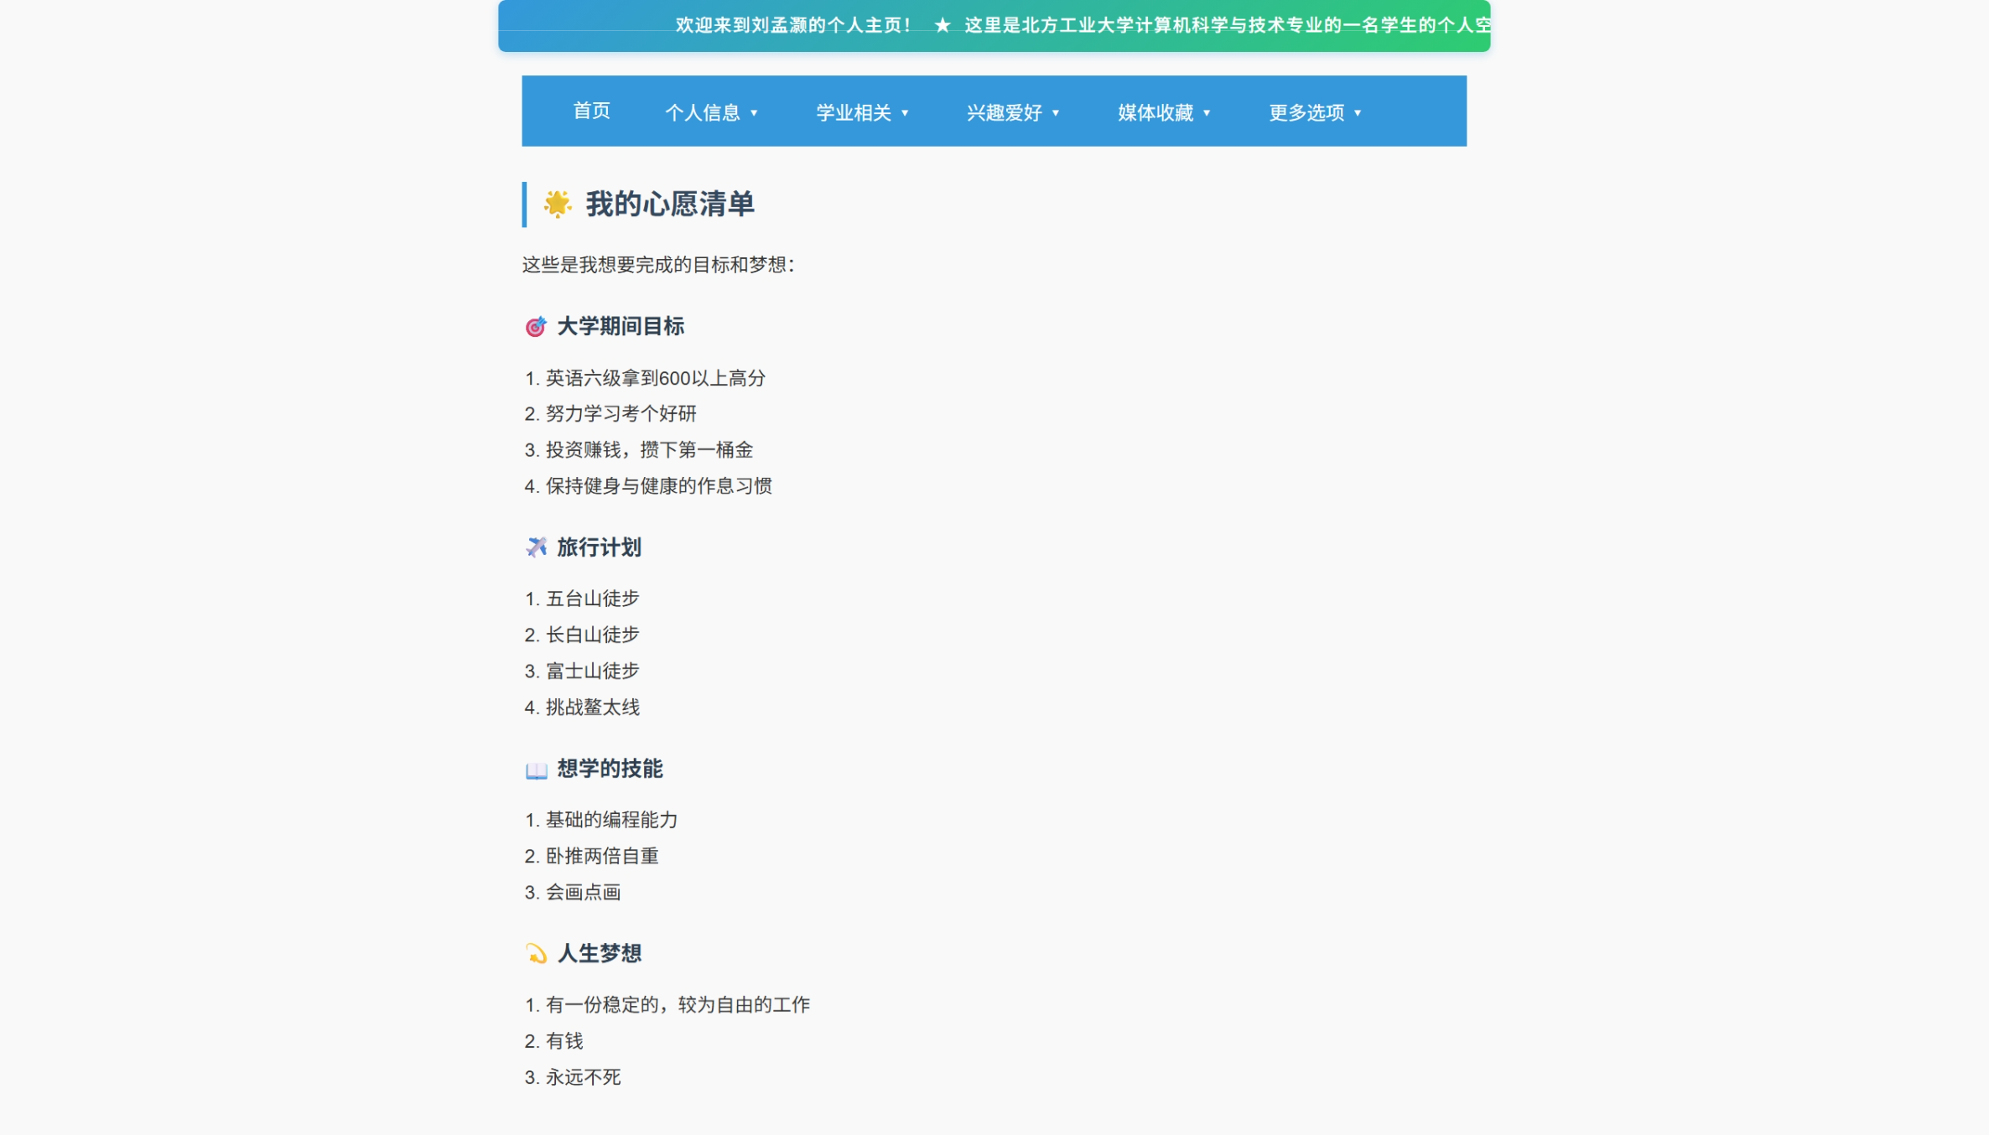
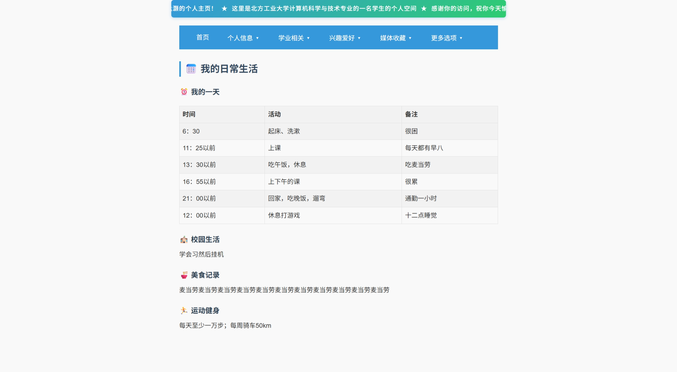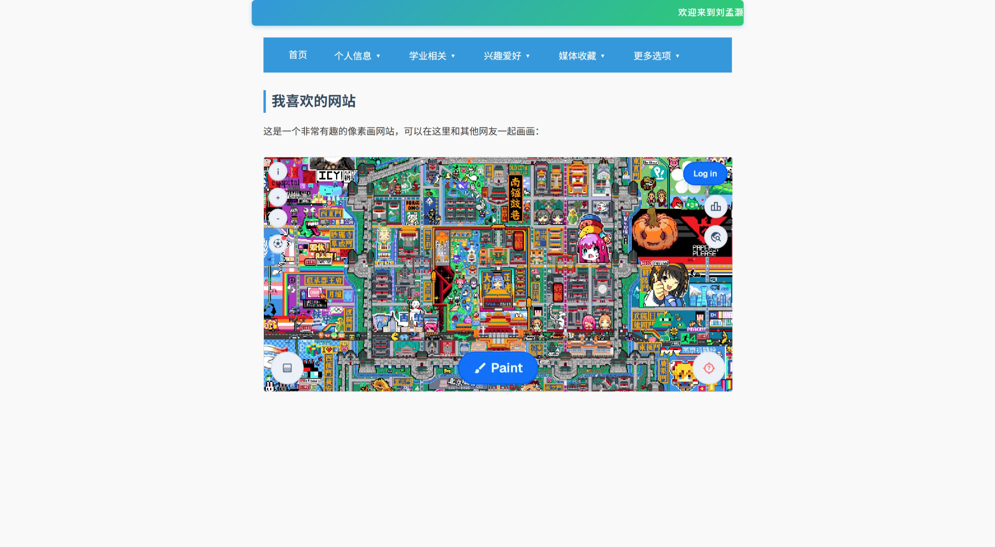
（更多的就先不贴了，有点占地）

（二）AI学习过程
1.向ai询问基本的js知识与代码示例：
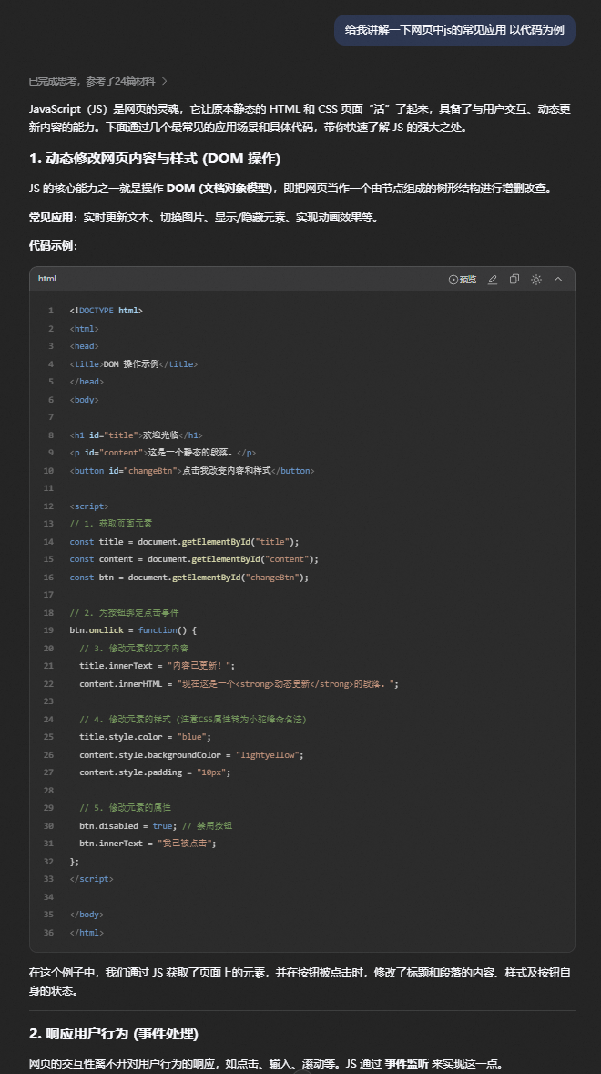
2.按照课程要求询问ai,完成部分所需代码：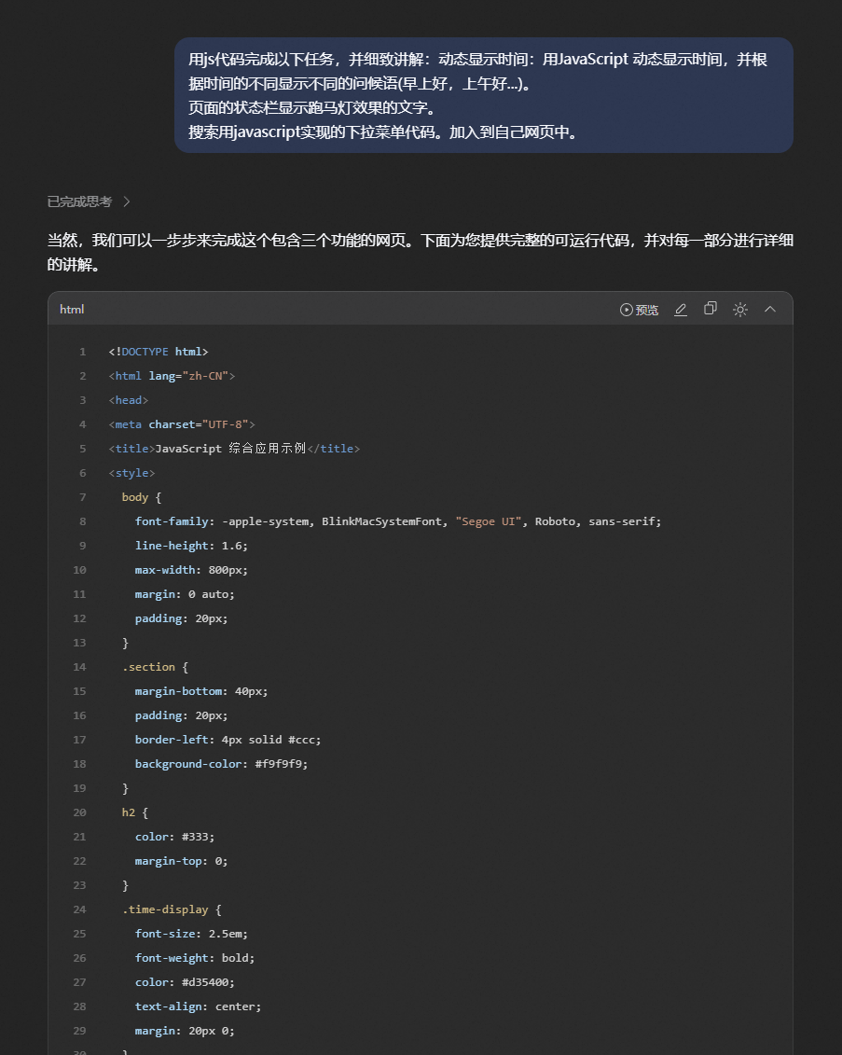

- 此部分内容学习过程心得体会
这部分不仅进行了js的学习，还大量添加了内容，让我的个人网页更加丰富。不过说实话，我对于这部分js代码实际上并不融会贯通，只是知道某个代码块能完成怎样的效果而已，所以还需要继续学习。同时我发现网页的制作过程其实是比较机械和重复的（至少我的这个普通小网页是这样的），比如“我喜欢的游戏”、“我喜欢的电影”、“我喜欢的书籍”等等页面其背后的框架其实基本一致，所以之后直接进行了复制粘贴，然后往里面填内容，感觉像是在填问卷。

